تمرینات سری اول:

- برنامه ای بنویسید که 3 عدد دریافت کرده بزرگترین آنها را چاپ کند.

- برنامه ای بنویسید که 7 نمره از ورودی بگیرد سپس معدل را حساب کند ، اگر معدل کمتر از 14 بود چاپ کند"mashroot" و اگر بیشتر یا مساوی 14 بود ، چاپ کند"ghabool " و اگر بیشتر از 17 بود چاپ کند"momtaaz".

- برنامه ای بنویسید که یک عدد 3 رقمی از ورودی گرفته مشخص کند که آینه ای است یا خیر.

یادآوری : عددی آینه ای است که با مقلوبش برابر باشد مثل: 151

- برنامه ای بنویسد که اعداد r1 و r2 و d را از کاربر گرفته و با فرض اینکه r1 شعاع دایره c1و 2r شعاع دایره c2 هستند وd فاصله بین مراکز 2 دایره. وضعیت آنها را مطابق زیر نسبت به هم تعیین کند: اگر 2 دایره متقاطع بودند چاپ کن “moteghate” / اگر مماس درون بودند چاپ کن” momasD” / اگر مماس بیرون بودند چاپ کن” momasB” اگر غیر متقاطع بودند چاپ کن “ mojazza” / اگر هم مرکز بودند چاپ کن “ham markaz” / اگر منطبق بودند چاپ کن "montabegh" / اگر متداخل بودند چاپ کن "motedakhel" .

مثال:
ورودی: 30 5 0
خروجی: ham markaz

ورودی: 21 5 3
خروجی: motedakhel

ورودی: 5 5 0
خروجی: montabegh
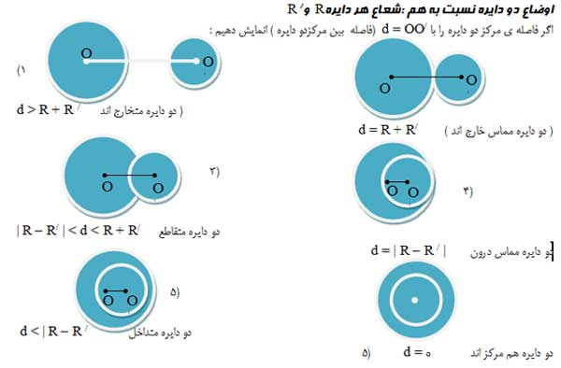

- برنامه ای بنویسید که 2 عدد aو bو کاراکتر c را به عنوان عملگر که میتواند یکی از 4 کاراکتر (+ - / *) باشد را از ورودی گرفته و به شرح زیر عمل کند.

حاصل acb را چاپ کند/ برای تقسیم بر صفر یک خطا نمایش دهد/ اگر c کاراکتری غیر از 4 عمل اصلی بود با نمایش یک خطا از کاربر بخواهد که عملگر دیگری را وارد کند.

مثال:
ورودی: 5 8 *
خروجی: 40

ورودی: 5 0 *
خروجی: "error cant divide by 0"

ورودی: 5 0 #
خروجی: "error: # is not permissible"

- پرستو میخواهد در یک مسابقه تیراندازی شرکت کند ، هدف یک دایره با شعاع 50 میباشد ، که هر شرکت کننده باید 3 بار تیراندازی کند و جدول امتیاز دهی نیز به شرح زیر است:
فاصله از مرکز سیبل در هر بار تیر اندازی | امتیاز
0 | 100
کمتر از 10 | 90
بین 10 تا 25 | 70
بین 25 تا 35 | 45
بین 35 تا 50 | 15

برنامه ای بنویسید که با گرفتن فاصله های تیر از مرکز سیبل مقدار امتیاز کسب شده توسط پرستو را چاپ کند.

مثال: ورودی: 0 12.5 27
خروجی: 215

